**Тестирование пользовательских сценариев системы видеоконференцсвязи Mind**

1 Требования к программному обеспечению

1.1 Перечень поддерживаемых браузеров

Система видеоконференцсвязи Mind (далее - ВКС) поддерживает следующие браузеры:

•  Google Chrome

•  Mozilla Firefox  
• Яндекс.Браузер

• Internet Explorer версии 11 или выше.  
Браузер Safari несовместим с системой ВКС, поскольку не поддерживает протокол WebRTC.

1.2 Мобильное приложение

В дополнение к браузеру, подключение ВКС может осуществляться с использованием мобильного приложения Mind Meeting Business. Данное приложение доступно в Google Play и Apple App Store.

Для входа в конференцию необходимо:

Нажать на кнопку «Присоединиться к мероприятию по ID»

Ввести ее ID (направлен вместе с сылкой. Также ID можно посмотреть на вкладке «О мероприятии»)

Ввести URL сервера vcs.astro-soft.ru

**Подготовка к тестированию**

2 Подключение и управление ВКС

2.1 Подключение к ВКС

Необходимо осуществить подключение к серверу по ссылке, предоставленной администратором ВКС.

2.3 Выбор аудио- и видеоустройств

После подключения к комнате конференции согласно п. 2.1 автоматически открывается окно выбора камеры и микрофона:

Если этого не произошло, нажмите на кнопку настроек (шестеренку) на верхней панели:

В окне настроек выберите требуемые камеру и микрофон, нажмите «Сохранить и закрыть». 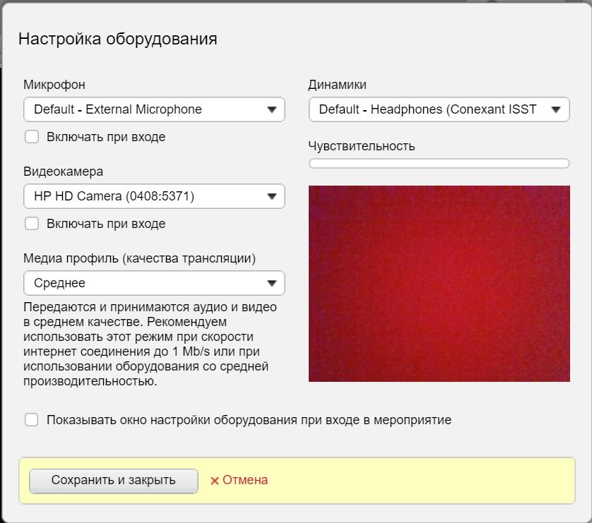

**Тестирование**

3.1 Включение и отключение камеры и микрофона

Кнопки включения камеры и микрофона расположены на **верхней панели** управления:

Зеленая пиктограмма означает включенное устройство, серая - выключенное.

Если соответствующее устройство перечеркнуто, значит, модератор конференции запретил пользователям его включать.

Тест 1: нажмите на камеру и микрофон. Проверьте, что Вас слышно и видно другим участникам.

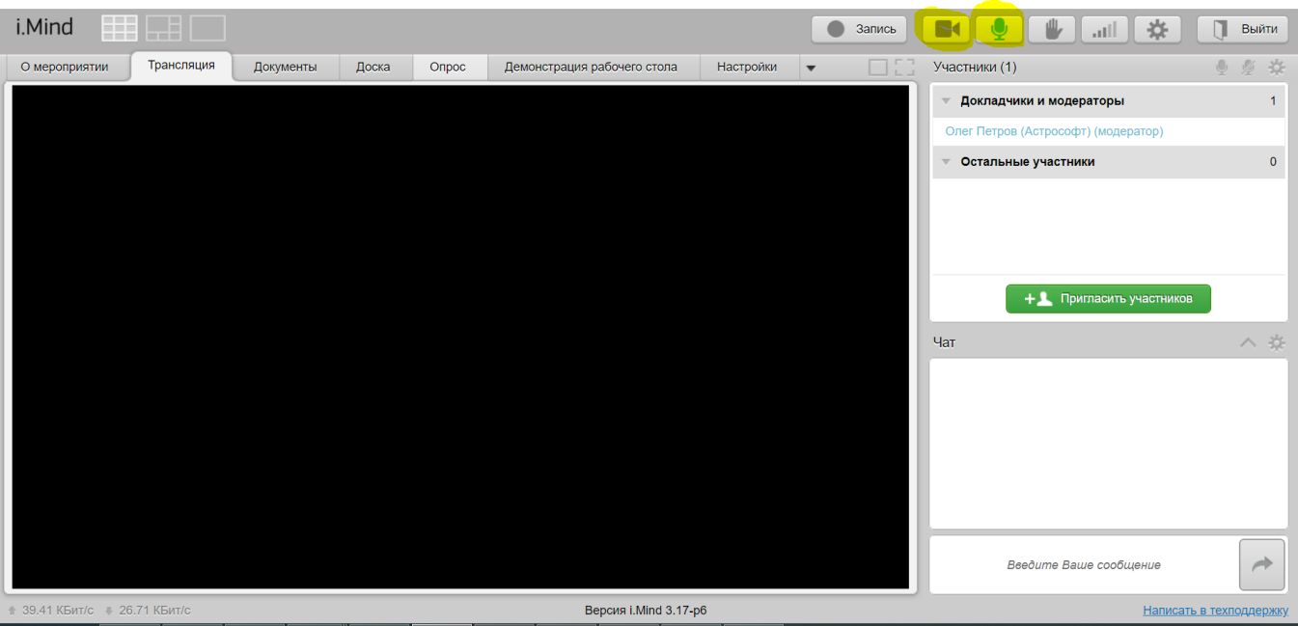

3.2 Включение и отключение воспроизведения звука

Кнопка включения и отключения воспроизведения звука (т.е. динамиков) расположена в окне транслируемого видео:

Включение и отключение динамиков **осуществляется независимо от микрофона** (п. 2.3).

Тест 2: нажмите на кнопку включение и отключение воспроизведения звука. Проверьте, что воспроизведение звука отключено.

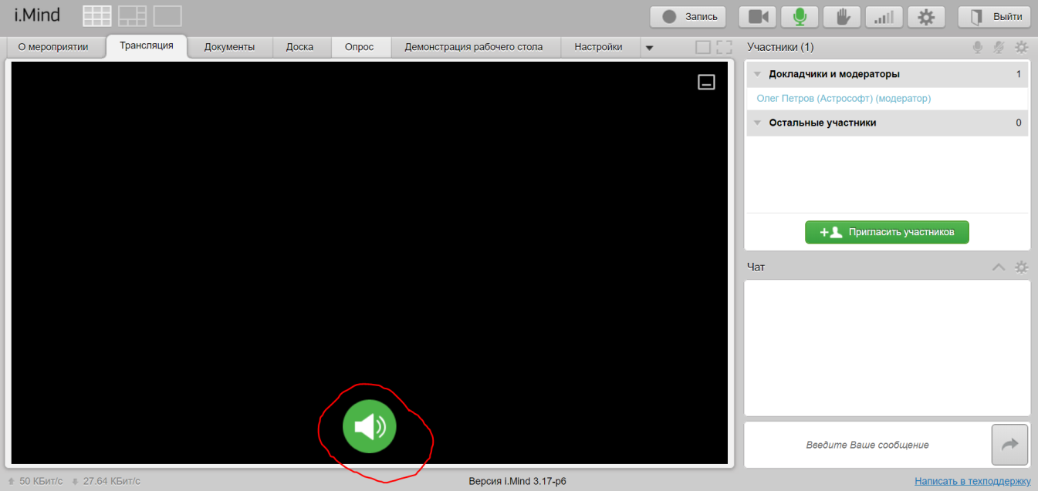

3.3 Поднятие руки

Тест 3. Подайте сигнал модератору с просьбой взять слово, нажав на кнопку «Поднять руку»:

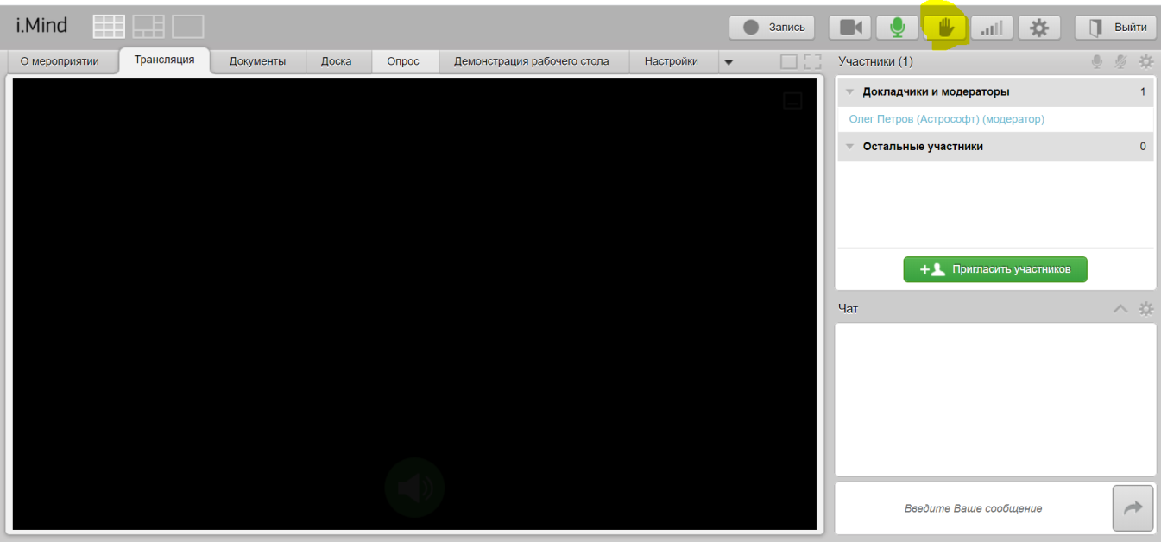

3.4 Чат

Окно чата расположено в нижнем правом углу окна конференции. Сообщения, написанные в чате, **будут видны всем** участникам конференции.

Тест 4: напишите сообщение в чат. Проверьте, что оно отобразилось в окне чата.

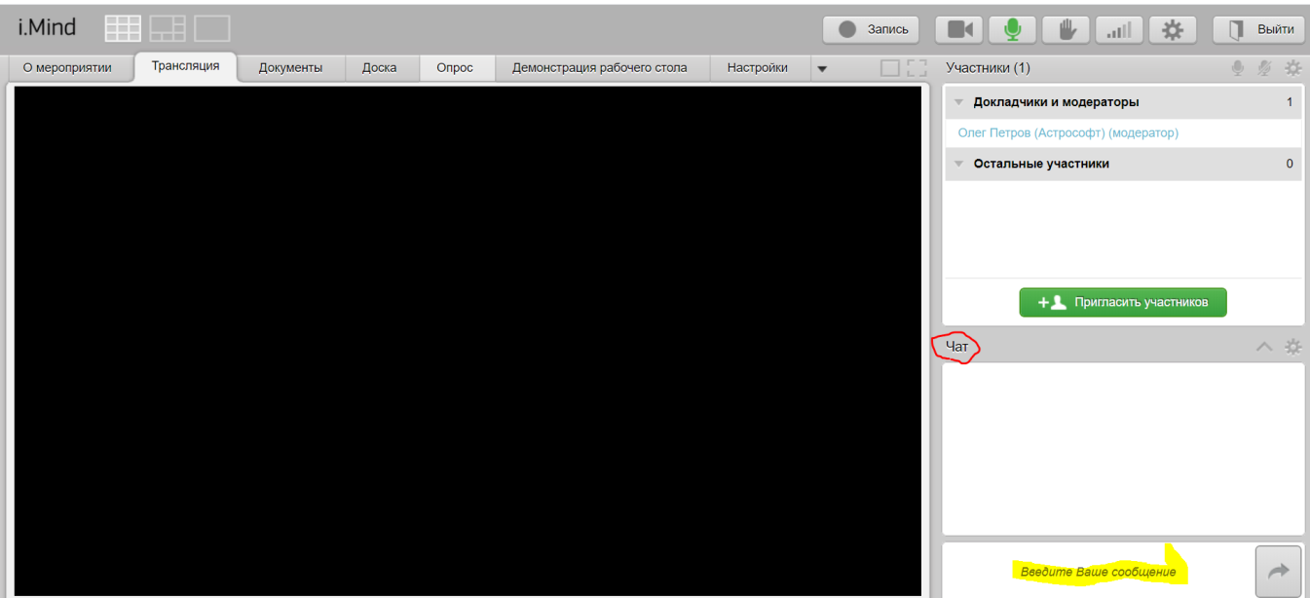

3.5 Выбор раскладки видеопотока

Вы можете менять собственную раскладку видеопотока. Кнопки управления раскладкой находятся в левом верхнем углу:

Варианты раскладок (слева направо):

«Мозаика»: картинки всех участников имеют одинаковый размер.  
«Постоянное присутствие»: выступающий отображается крупно, остальные – мелко.

«Селектор»: отображается только выступающий.

Тест 5: нажмите на каждый вариант раскладки видеопотока.

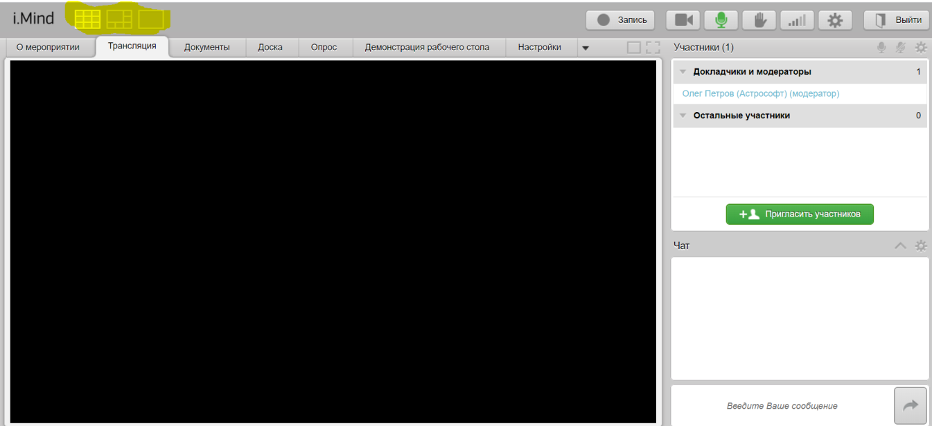

3.6 Демонстрация рабочего стола

Если модератор разрешил демонстрацию рабочего стола, в верхнем меню будет доступна вкладка «Демонстрация рабочего стола».

Тест 6: Перейдите на вкладку «Демонстрация рабочего стола» и выберите область демонстрации (весь экран или окно определенного приложения), после чего нажмите на кнопку «Начать демонстрацию». Качество трансляции оставьте средним (установлено по умолчанию).

Перейдите на вкладку «Трансляция», проверьте, что трансляция рабочего стола осуществляется корректно.

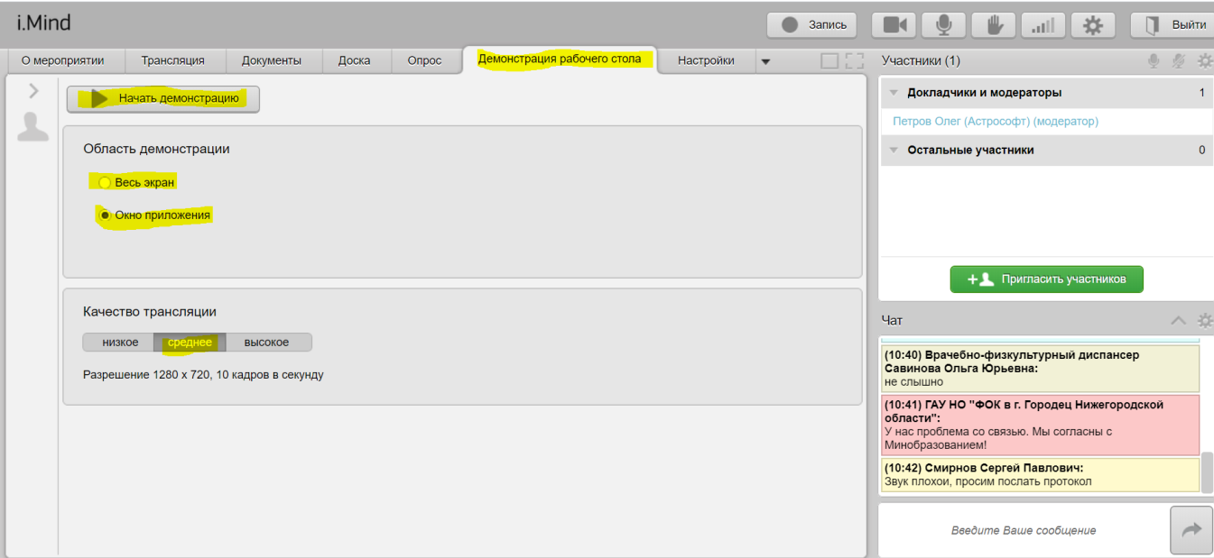

3.7 Просмотр и демонстрация документов

Тест 7: Перейдите на вкладку «Документы». Загрузите документ в комнату конференции (загруженные документы будут доступны по нажатию на вкладке «Документы»).

Нажмите на стрелку рядом с кнопкой «Открыть» и далее - на ссылку «Скачать» документ будет сохранен на вашу рабочую станцию.

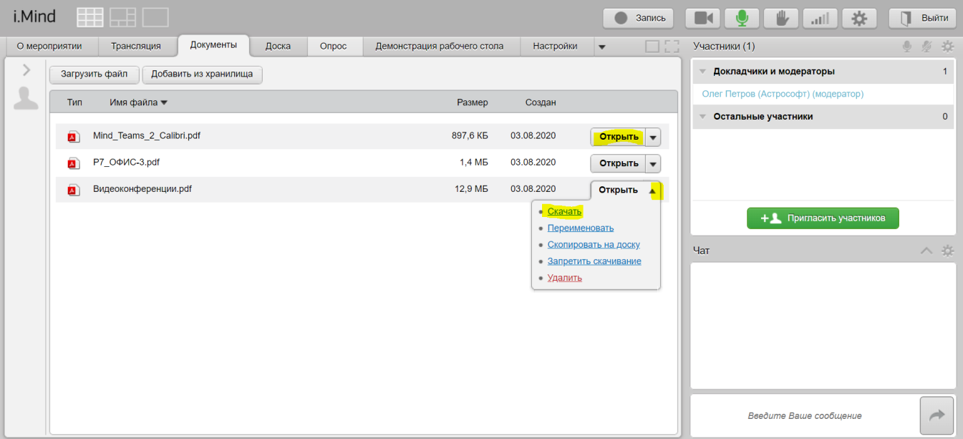

Тест 8: Нажмите на кнопку «Открыть» (документ откроется непосредственно в окне конференции). После открытия документа нажмите на кнопку «Начать демонстрацию». Проверьте, что документ виден другим участникам на вкладке «Трансляция».

